1. **算法1——连续整数检测法**

**1、t=min{m,n}；**

**2、m除以t，如果余数为0，则执行步骤3，否则，执行第4步；**

**3、n除以t，如果余数为0，返回t的值作为结果，否则，执行第4步；**

**4、t=t-1，转第2步；**

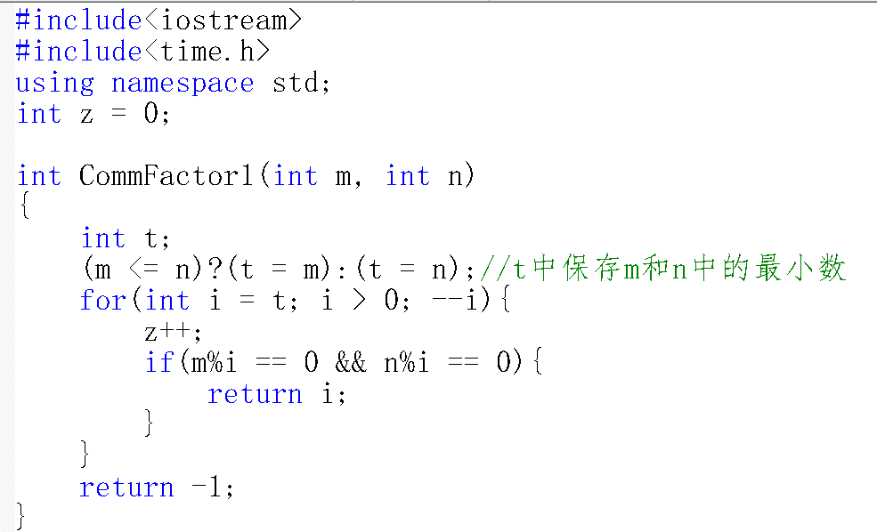

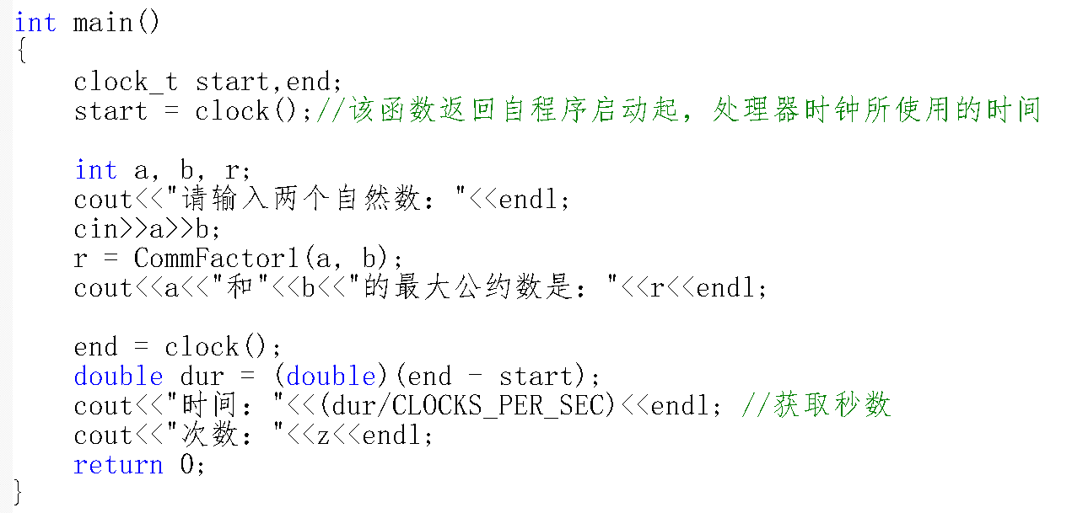

**1班某同学代码：**

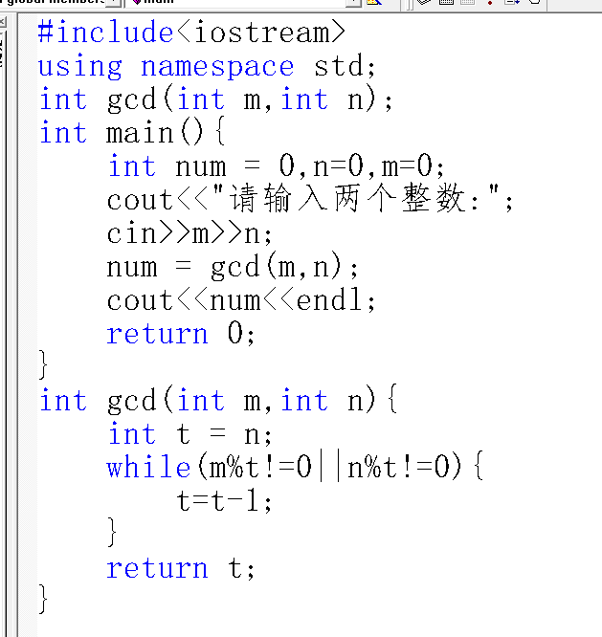

2. **算法3——分解质因数法**

**1、将m分解质因数；**

**2、将n分解质因数；**

**3、提取m和n中的公共质因数；**

**4、将n和n中的公共质因数相乘，乘积作为结果输出。**

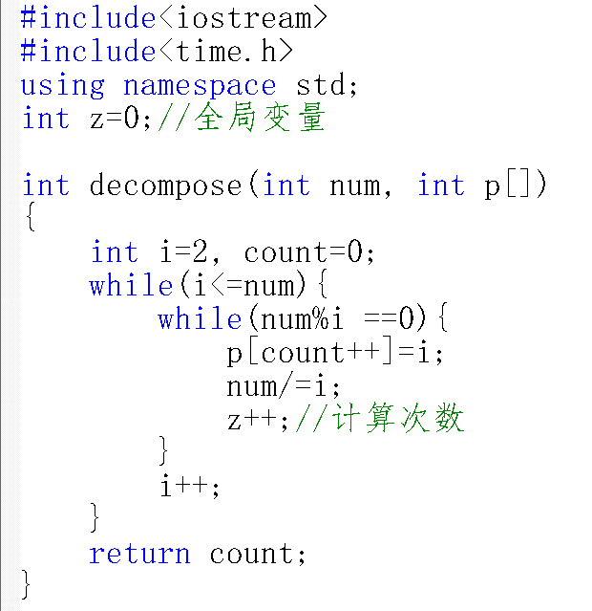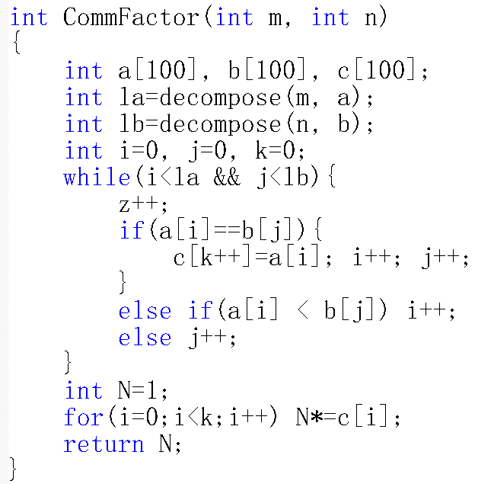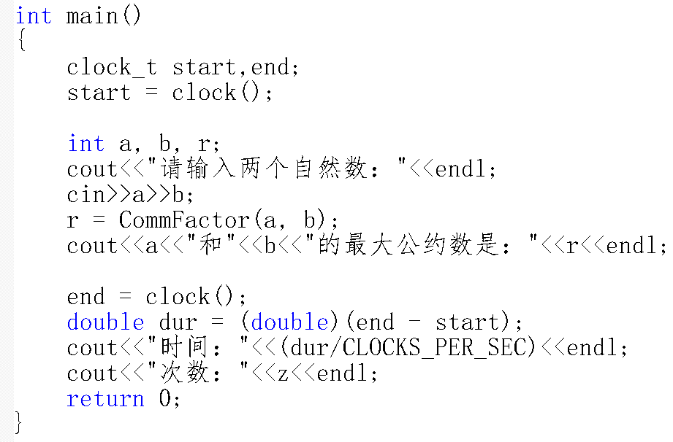

**2班某同学代码：**

